秉盛加盟模式说明：
1：建立加盟客户： 基本资料-----客户--先分类好，再点添加（输入名称等基本内容、 是否加盟商要打勾、跟踪上次售价要打勾）输入完后点保存， 如下图:

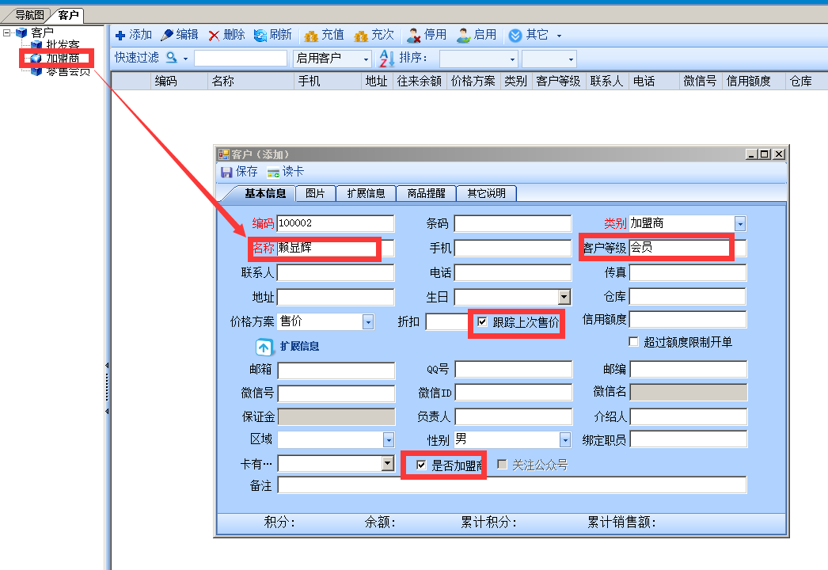
2:加盟店的建立：基本资料------仓库-----先分类好，再点添加（输入名称（店名）、性质、加盟客户等），输入完后点保存， 如下图：
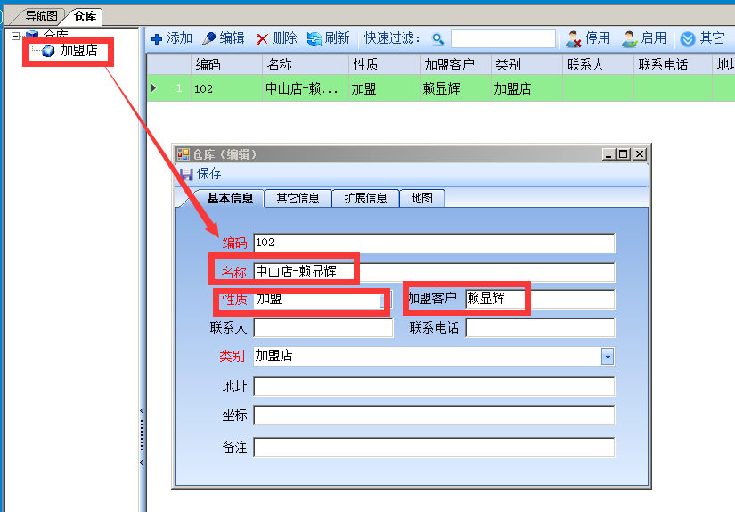

3：加盟供应商的建立：针对每一个加盟商都要分别建一个对应的供应商资料，以便加盟商对他的应付款，基本资料----供应商-----先分类好，再点添加输入（名称（写自已公司名后加客户名称，以便好区分对帐）、加盟客户、加盟退货仓),如下图：
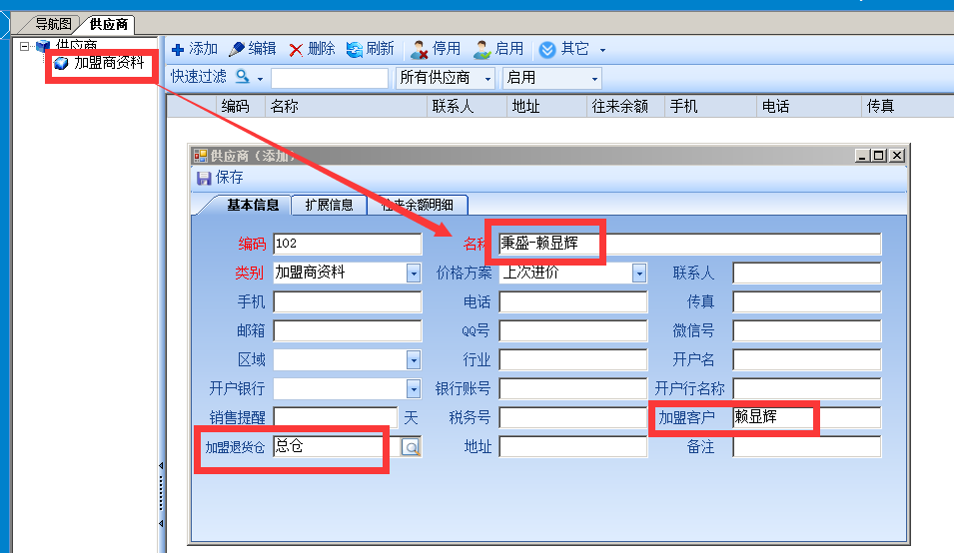
4：开加盟店的销售单，批发管理------销售单-------选择客户、加盟仓库，后再输入对应的商品等，保存--审核，审核后加盟商对应的仓库自动会产生一张“进货单”，加盟商在采购管理------底下（报表）---进货单查询，找到对应的单，核对商品数量没错的情况下点审核，若有错的话与供应商联系，供应商再做修改单据后（反审销售单，再做修改保存、审核），此单据也就修改好了，如下图：
销售单（加盟商）
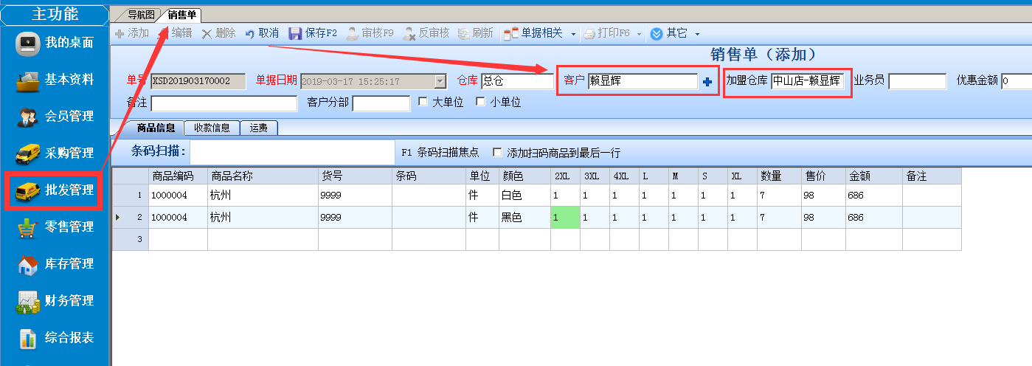

进货单（加盟商）
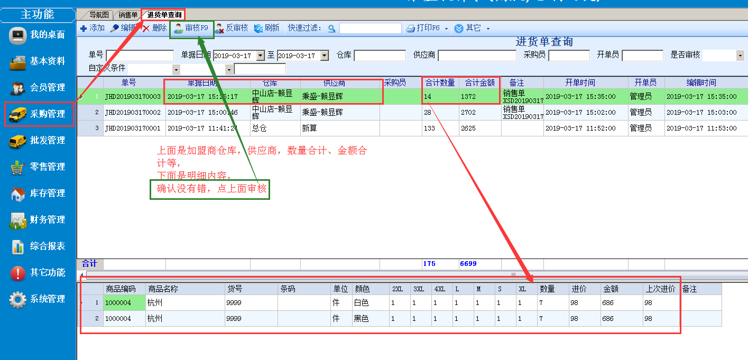
5：加盟商做退货
采购管理----供应商退货单，选择仓库、供应商等，单据审核后会自动产生一张客户退货单，如下图：
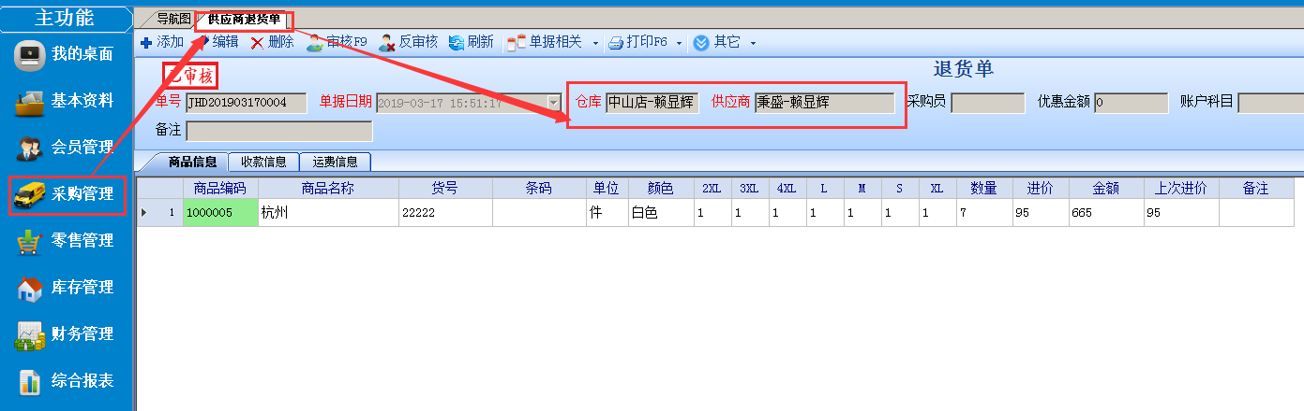
自动产生“客户退货单”如下图：
